**باسمه تعالی**

تقویم آموزشی و اطلاعیه انتخاب واحد نیمسال دوم سال تحصیلی 99-98

**دانشجویان عزیز بایستی با رعایت نکات ذیل و مطابق جدول زمانبندی نسبت به انتخاب واحد خود درزمان تعیین شده اقدام نمایند.**

1. **دانشجویان (ترم ششم و بالاتر ) که سنوات تحصیلی آنها به پایان رسیده و فاقد کارت پایان خدمت یا معافیت دائم می باشند، بایستی برای تعیین وضعیت نظام وظیفه وتمدید معافیت تحصیلی هرچه سریعتر به اداره آموزش مراجعه نمایند در غیر اینصورت مجاز به انتخاب واحد نمی باشند.وتبعات ناشی از آن بعهده دانشجو خواهد بود.**
2. **دانشجویان ازترم دو به بعد بایستی جهت انتخاب واحد بر اساس جدول زمانبندی به صفحه شخصی خود در سامانه ناد مراجعه نمایند.**
3. **انتخاب واحد طبق ترم بندی دروس رشته انجام پذیرد. (جدول ترم بندی دروس رشته ها در سایت آموزشکده (ebnehesam.tvu.ac.ir)قرار دارد)**
4. **رعایت پیش نیاز دروس الزامی می باشد.**
5. **در صورتی که دانشجویی درس را اخذ و موفق به کسب نمره قبولی نشده یا حذف کرده باشد ،رعایت پیش نیاز الزامی نیست و می تواند به صورت همنیاز اخذ نماید.**
6. **دانشجویان ترم آخر از رعایت پیش نیاز، تداخل امتحان و رعایت شرط معدل معاف بوده و می توانند حداکثر 24 واحد انتخاب نمایند.**
7. **دانشجویانی که تا پایان نیمسال 981 سه ترم مشروطی داشته اند،دارای سر ترم نخواهند بود. وبایستی جهت مجوز به آموزش مراجعه نمایند.**
8. **برای دانشجویان کاردانی با گذراندن 54 واحد وکارشناسی 48 واحد سر ترم آخری اعمال خواهد شد.**
9. **مبلغ پیش پرداخت جهت انتخاب واحد برابر است :**

**تسویه حساب بدهی قبلی + شهریه ثابت هر ورودی+350000ریال خدمات فرهنگی، دانشجویی**

**10-دانشجویان متقاصی مرخصی تحصیلی می بایست درخواست مرخصی خود را قبل از تاریخ حذف و اضافه به اداره آموزش تحویل نمایند.**

**انتخاب واحد دانشجویان ترم اول ودانشجویان میهمان وانتقال آمده روز شنبه 05/11/98 توسط مدیران گروه انجام خواهد شد.**

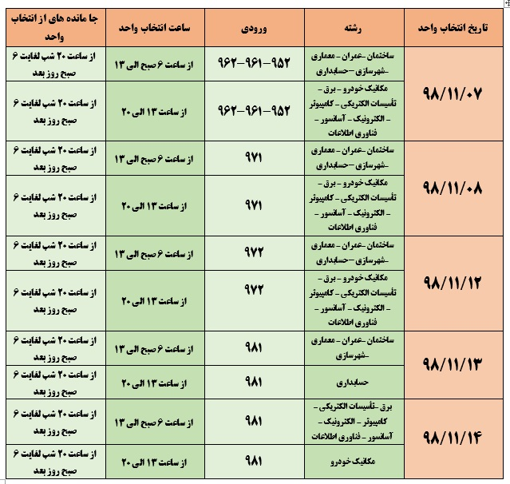**تقویم آموزشی نیمسال دوم سال تحصیلی 99-98 دریک نگاه**

**شروع کلاسها : ------------- از روز شنبه 19/11/98**

**زمان حذف و اضافه : ------- شنبه 26/11/98 لغایت یکشنبه 04/12/98**

**زمان حذف اضطراری :------ ازروز شنبه 06/02/98 لغایت چهارشنبه 31/02/99**

**پایان کلاسها: -------- روز چهارشنبه 21/03/99**

**امتحانات نظری- عملی پایان ترم :-- ---- شنبه 17/03/99 لغایت چهارشنبه 21/03/99**

**امتحانات دروس نظری پایان ترم :-- ---- شنبه 24/03/99 لغایت پنجشنبه 05/04/99**

**دانشجویان عزیز لطفا بعد از انتخاب واحد از دروس انتخابی پرینت تهیه نمایید.**